Aardh
Kumbh Mela
2019
Allahabad

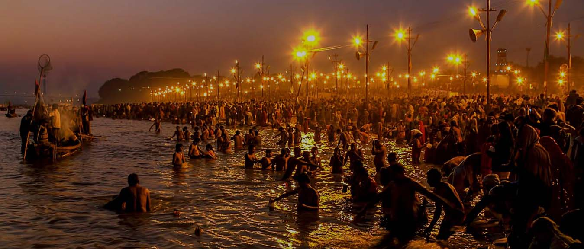
A metà gennaio 2019 ha inizio ad Allahabad, India, il Kumbh Mela.
Cos’è il Kumbh Mela?
E’ un grandissimo incontro spirituale, un evento unico e profondamente emozionante, un bagno di sacralità e di folla, una festa (questo il significato letterale di “mela”) di colori, preghiere, energia, acque, incense, esaltazione, armonia. Un’esperienza etnologica, mistica e culturale che travolge occhi, mente e anima, un percorso collettivo e individuale al tempo stesso, un’immersione nelle radici più profonde della cultura indiana. E soprattutto un’occasione da non perdere, perché pochi altri eventi al mondo sono altrettanto coinvolgenti.
Il Kumbh Mela ha origine dalla mitologia indiana, a cavallo tra fede e leggenda, e ricorda la battaglia fra demoni e dei per impossessarsi della brocca (kumbh) contenente l’Amrit, il nettare dell’immortalità. Durante la violenta contesa dalla coppa caddero quattro gocce in quattro punti della terra che da quel momento divennero sacri, Allahabad, Haridwar, Nasik e Ujjain.
E proprio in questi luoghi si celebra il grande evento, ogni 12 anni perché la lotta tra divinità e demoni durò 12 giorni e ogni giorno divino conta come un anno terreno. Al Kumbh Mela, tra ghirlande di fiori, cerimonie, carri trainati da buoi, atti di devozione, tridenti di Shiva e pennellate di colore arancione ovunque, accorrono fedeli, asceti, sadhu, yogi, pellegrini, viaggiatori, giornalisti, fotografi, bimbi e anziani, uomini e donne in cerca di purificazione tramite riti e immersioni nel fiume in affollati bagni collettivi. Poi tutto diventa ancor più magico quando, al calar del sole, migliaia di lumini poggiati su fragili foglie vengono affidati alle acque sacre ed è allora che questa brulicante e stupefacente commistione di umanità diviene silenzioso ritratto di vita, di rinascita, di amore cosmico.

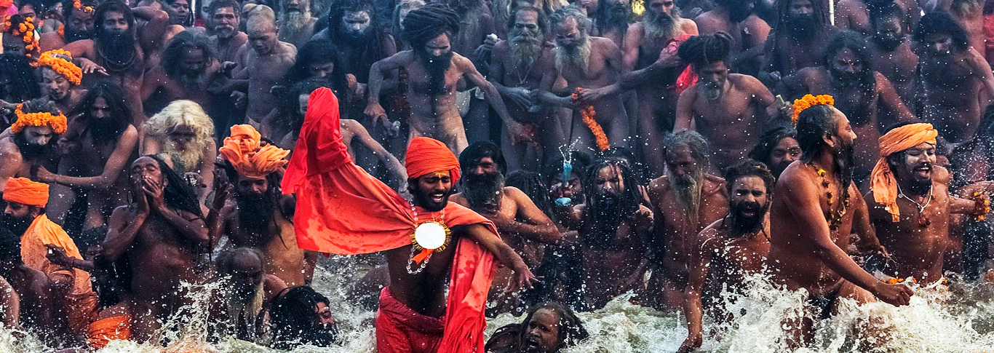

YATRA EXOTIC ROUTES
vi invita a sperimentare la magia dell’India e la sacralità del Gange
in occasione di questo imperdibile evento a Allahabad.

Date dei bagni sacri Kumbhmela 2019, Allahabad

- Prima data: 15 gennaio (martedi) – Makar Sakranti (First Bathing Date)
- Seconda data: 21 gennaio (lunedi) – Paush Purnima
- Terza data: 04 febbraio (lunedi) - Mauni Amavasya Snan (Main Bathing Day)
- Quarta data: 10 febbraio (domenica) - Basant Panchami Snan (Third Bathing Day)
- Quinta data: 19 febbraio (martedi) - Maghi Purnima Snan
- Sesta data: 04 marzo (lunedi) – Maha Shivratri

TAPPE | Data 1 | Data 2 | Data 3 | Data 4 | Data 5 | Data 6
Arrivo a Delhi | 11Th Jan’19 | 17 Jan’19 | 31 Jan’19 | 06 Feb’19 | 15 Feb’19 | 28 Feb’19
Delhi | 12Th Jan’19 | 18 Jan’19 | 01 Feb’19 | 07 Feb’19 | 16 Feb’19 | 01 Mar’19
Delhi – Lucknow | 13Th Jan’19 | 19 Jan’19 | 02 Feb’19 | 08 Feb’19 | 17 Feb’19 | 02 Mar’19
Lucknow – Allahabad | 14Th Jan’19 | 20 Jan’19 | 03 Feb’19 | 09 Feb’19 | 18 Feb’19 | 03 Mar’19
Allahabad | 15Th Jan’19 | 21 Jan’19 | 04 Feb’19 | 10 Feb’19 | 19 Feb’19 | 04 Mar’19
Allahabad – Varanasi | 16Th Jan’19 | 22 Jan’19 | 05 Feb’19 | 11 Feb’19 | 20 Feb’19 | 05 Mar’19
Varanasi | 17Th Jan’19 | 23 Jan’19 | 06 Feb’19 | 12 Feb’19 | 21 Feb’19 | 06 Mar’19
Varanasi - Jaipur | 18Th Jan’19 | 24 Jan’19 | 07 Feb’19 | 13 Feb’19 | 22 Feb’19 | 07 Mar’19
Jaipur | 19Th Jan’19 | 25 Jan’19 | 08 Feb’19 | 14 Feb’19 | 23 Feb’19 | 08 Mar’19
Jaipur – Agra | 20Th Jan’19 | 26 Jan’19 | 09 Feb’19 | 15 Feb’19 | 24 Feb’19 | 09 Mar’19
Agra – Delhi | 21Th Jan’19 | 27 Jan’19 | 10 Feb’19 | 16 Feb’19 | 25 Feb’19 | 10 Mar’19
Partenza da Delhi | 22Th Jan’19 | 28 Jan’19 | 11 Feb’19 | 17 Feb’19 | 26 Feb’19 | 11 Mar’19



Itinerario

AARDH KUMBH MELA, ALLAHABAD 2019

Delhi * Lucknow * Allahabad * Varanasi * Jaipur * Agra * Delhi

Giorno 01: ARRIVO A DELHI

Giorno 02: DELHI

Giorno 03: DELHI - LUCKNOW in treno o in aereo a scelta

Giorno 04: LUCKNOW - ALLAHABAD via terra

Giorno 05: ALLAHABAD

Giorno 06: ALLAHABAD - VARANASI via terra

Giorno 07: VARANASI

Giorno 08: VARANASI - JAIPUR in aereo

Giorno 09: JAIPUR

Giorno 10: JAIPUR – FATEHPUR SIKRI – AGRA via terra

Giorno 11: AGRA – DELHI via terra

Giorno 12: PARTENZA DA DELHI

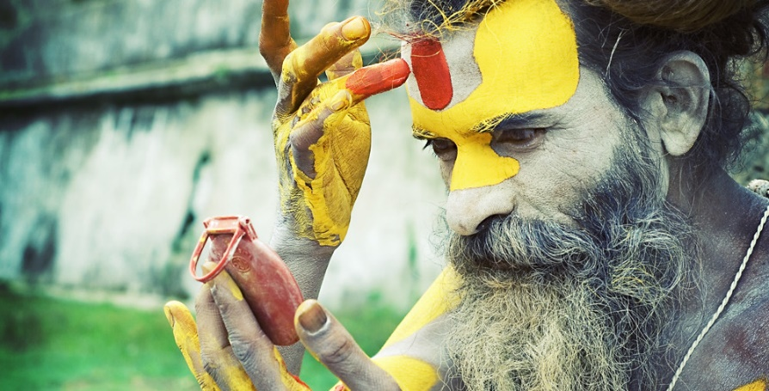
Giorno 1: ARRIVO A DELHI

All’arrivo a Delhi accoglienza in aeroporto, trasferimento in hotel, sistemazione in camera e tempo a disposizione.
Capitale dell'India e porta importante di ingresso nel paese, la Delhi contemporanea è una metropoli vivace, dove l’architettura della parte vecchia contrasta con lo splendore formale della nuova in una perfetta miscela di antico e moderno. Muovendo tra snelli grattacieli e antichi monumenti, silenziosi retaggi di un passato opulento, la prima impressione di ogni visitatore che viaggi dall'aeroporto verso il centro è quella di una città giardino dai lunghi viali alberati che delimitano una serie di bei parchi che contrastano con aeree assai meno sviluppate. Pernottamento e cena in hotel.

Giorno 2: DELHI

Dopo la prima colazione visita di uno dei luoghi simbolo della Vecchia Delhi, il Raj Ghat, il memoriale del Mahatma Gandhi eretto nel luogo dove venne cremato, proseguendo poi per la moschea Jama Masjid, la più solenne d’India, e il massiccio Forte Rosso che si ammirano dall’esterno. Nella nuova Delhi di anima britannica visita dell’alta ed elegante torre Qutb Minar e della tomba di Humayun, sepolcro-giardino in stile indo-persiano, precursore della magnificenza del Taj Mahal.
Il primo giorno si conclude con la passeggiata in macchina lungo l’India Gate, il Palazzo del Parlamento e il Rastrapathi Bhawan, la residenza presidenziale, prima del rientro in hotel. Cena e pernottamento.

Giorno 3: DELHI - LUCKNOW in treno o in aereo

Dopo la prima colazione trasferimento alla stazione ferroviaria (o in aeroporto, secondo opzione individuale) per lo spostamento a Lucknow, capitale dell’Uttar Pradesh sulle rive del fiume Gomti. Accoglienza e sistemazione in hotel all’arrivo e nel pomeriggio visita di quella che può essere considerata una delle più romantiche città d’India nonchè libro di storia vivente: è facile qui immaginare la vita lussuosa ai tempi sfarzosi dei nababbi locali, i segreti e gli intrighi di corte, le attività quotidiane per le strade, nei mercati, nelle piazze. Sosta al Rumi Darwaza, l’imponente porta di Lucknow, alla Picture Gallery, alla torre dell’orologio di mattoni rossi Husainabad, una sorta di replica del Big Ben londinese, al Juma Masijd, la moschea islamica, all’Imambara, grande e magnifico complesso di sale, giardini e labirinti, ad Assafuddaula. Cena e pernottamento in hotel.

Giorno 4: LUCKNOW - ALLAHABAD via terra

Prima colazione e trasferimento da Lucknow ad Allahabad (200 km, 4 ore circa), una delle città sante dell’India, eretta nel luogo di confluenza di tre fiumi, Gange, Yamuna e Saraswati. Qui a Prayag, “il luogo del sacrificio”, nome con il quale era nota nell’antichità, vennero portate le ceneri del Mahatma Gandhi nel 1948, qui, ogni 12 anni, si celebra uno dei più importanti festival religiosi, il Kumbh Mela. Nel pomeriggio tempo dedicato all’osservazione e alla partecipazione alle varie attività del raduno, un’occasione davvero eccitante per tutti e in particolar modo per gli amanti della fotografia! Cena e pernottamento in tenda attrezzata (deluxe swisse cottage tent all’interno dell’ashram).

Giorno 5: ALLAHABAD

Dopo la prima colazione intera giornata a disposizione per essere nuovamente spettatori delle travolgenti attività del Kumbh Mela. Pranzo e cena nel campo tendato.

Giorno 6: ALLAHABAD – VARANASI via terra

Prima colazione e completamento della visione d’insieme di Allahabad con l’interessante campus universitario e l’Anand Bhawan, la dimora dove vide la luce il celebre ministro Pandit Jawaharlal Nehru. Al termine delle visite spostamento a Varanasi (120 km, 3 ore circa), nella regione dell’Uttar Pradesh, una delle città più sacre del paese, nota anche come Benares e Kashi. Sistemazione in hotel, cena e pernottamento.

Giorno 7: VARANASI

Al chiarore dell’alba, nell’aria rarefatta, si scivola in barca lentamente sul sacro Gange. Sullo sfondo, la città che si risveglia al suono dei flauti del tempio di Shiva, e poi sacerdoti, mendicanti, santoni, pellegrini, fedeli, donne, bambini, qui nel luogo dove ogni hindu vorrebbe concludere il ciclo della vita. Dopo il sorgere del sole una passeggiata tra vacche sacre e botteghe, santuari e vicoli affollati della cittadina con visita di alcuni templi. Rientro in hotel e prima colazione. Nel pomeriggio escursione alla vicina Sarnath, luogo storico di culto e uno dei maggiori siti buddhisti al mondo: quello che è visitabile oggi sono le rovine del vecchio monastero e il museo, ricco di interessanti testimonianze di arte religiosa. Più tardi partecipazione alla suggestiva cerimonia “aarti”, la preghiera collettiva che si svolge di sera alla luce tremula dei lumini ad olio posti nei templi, sulle venerate acque del Gange e sui “ghats”, le ampie gradinate che scendono verso il fiume. L’atmosfera del luogo è davvero unica e regala emozioni indimenticabili. Cena e pernottamento in hotel.

Giorno 8: VARANASI - JAIPUR in aereo

Al mattino presto trasferimento in aeroporto e volo per Jaipur, esotica e colorata capitale del Rajasthan fondata dal re astronomo Sawai Jai Singh II e rinomata per l’armonica disposizione urbanistica, i bei palazzi, le gemme . Accoglienza, sistemazione in hotel e tempo a disposizione per il riposo o per un primo approccio individuale con la bella città, vero e proprio paradiso per lo shopping di tessuti, gioielli, oggetti d’artigianato. Più tardi una visita a un tempio per assistere alla cerimonia della preghiera serale seguita da un’incursione al vivace mercato locale. Cena e pernottamento in hotel.

Giorno 9: JAIPUR

Dopo la prima colazione escursione alla favolosa Amber, cittadella fortificata a pochi chilometri da Jaipur, complesso fatto di trafori, specchi, pietre dure, miniature e decori che conobbe un periodo di grande splendore in epoca moghul: con le sue magnifiche sale riccamente adornate, Amber fa rivivere le leggende d’amore e di battaglie degli antichi Rajput. Una salita a dorso di elefante (in jeep, in caso di sospensione del servizio) ed ecco nel loro inalterato splendore gli edifici racchiusi all’interno della fortezza: sale decorate, specchi, gemme, trafori e tutta l’atmosfera di un luogo dove la storia è di casa. Rientro alla “città rosa” e sosta all’Hawa Mahal, il ‘palazzo dei venti’, alta facciata intarsiata di finestre attraverso le quali le cortigiane potevano guardare senza essere viste, al City Palace, intrigante complesso architettonico nel cuore della città vecchia, al sorprendente Jantar Mantar, l’osservatorio astronomico all’aperto voluto nel 1728 dal sovrano Jai Singh e ancor oggi perfettamente funzionante. Rientro in hotel al termine delle visite, cena e pernottamento.

Giorno 10: JAIPUR – FATEHPUR SIKRI – AGRA via terra

Prima colazione al mattino presto e partenza per Agra (240 km, 5 ore circa), con visita lungo il percorso della splendida e desolata Fatehpur Sikri, intrigante città fantasma che ha la grandiosità di una capitale e la suggestione di un sogno. Costruita in arenaria rossa dal grande Imperatore moghul Akbar nel tardo sedicesimo secolo, era complessa e vasta (più di Londra nel suo disegno originale!), ma fu presto abbandonata per mancanza d’acqua nelle perfette condizioni in cui si può tuttora ammirare. Al termine, proseguimento per Agra, nella regione dell’Uttar Pradesh, sede di due superbi monumenti ammirati in tutto il mondo, il Taj Mahal e il Forte Rosso, nei quali si manifesta a pieno la genialità della progettazione dei palazzi e dei giardini moghul. Sistemazione in hotel all’arrivo e tempo a disposizione per godere in relax delle facility dell’hotel, cena e pernottamento.

Giorno 11: AGRA – DELHI via terra

Al mattino presto, quando i raggi rosati dell’alba lo dipingono di magia, visita dello stupefacente Taj Mahal, il misterioso “palazzo di perla tra i giardini e i canali” (chiuso il venerdi). Patrimonio dell’umanità, perfetto da qualsiasi angolatura, candido e irreale, leggiadro e lieve nonostante l’imponenza, è un monumento all’amore eterno: fatto erigere nel 17° secolo dall’imperatore moghul Shah Jahan in memoria dell’adorata moglie Mumtaz Mahal prematuramente scomparsa perché di lei non si perdesse mai il ricordo, richiese 22 anni di lavoro, 20.000 uomini e 1000 elefanti per il trasporto dei preziosi materiali. Al termine visita del Forte, trionfo di arenaria rossa, irripetibile capolavoro sulle rive del fiume Yamuna: vasta cittadella dai tratti architettonici raffinatissimi, questa fortezza monumentale stupisce con la maestosità delle mura, i padiglioni di marmo bianco, i soffitti azzurro e oro, le anticamere dei bagni reali adorni di specchi. Rientro a Delhi (205 km, 5 ore circa), cena e pernottamento.

Giorno 12: PARTENZA DA DELHI
Dopo la prima colazione trasferimento in aeroporto in tempo utile per il volo di rientro in Italia o di proseguimento per altre destinazioni.

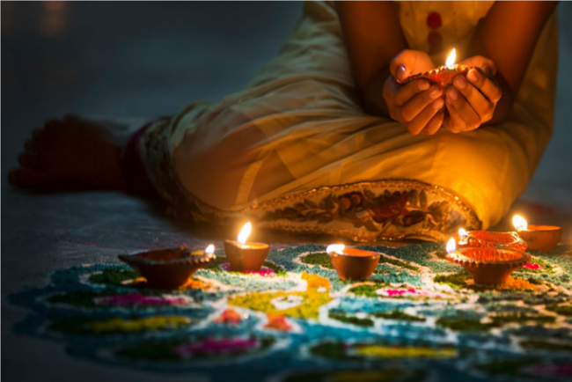
QUOTE

in camera doppia a persona
FEBBRAIO / MARZO 2019 | OPZIONE 1 | OPZIONE 2 | OPZIONE 3
02 pax | Euro 1305 PP | Euro 1495 PP | Euro 1745 PP
03 pax | Euro 1180 PP | Euro 1365 PP | Euro 1615 PP
04 – 06 pax | Euro 1140 PP | Euro 1325 PP | Euro 1575 PP
07 - 09 pax | Euro 1120 PP | Euro 1305 PP | Euro 1555 PP
10 – 14 pax paganti + 01 T/L Free | Euro 1080 PP | Euro 1285 PP | Euro 1540 PP
15 – 19 pax paganti + 01 T/L Free | Euro 950 PP | Euro 1140 PP | Euro 1390 PP
20 – 24 pax paganti + 01 T/L Free | Euro 905 PP | Euro 1095 PP | Euro 1345 PP
25 – 29 pax paganti + 01 T/L Free | Euro 878 PP | Euro 1065 PP | Euro 1315 PP
Supplemento camera SINGOLA | Euro 500 PS | Euro 670 PS | Euro 815 PS
Riduzione camera TRIPLA | Euro 50 PP | Euro 70 PP | Euro 90 PP
Supplemento PRANZI | Euro 88 PP | Euro 105 PP | Euro 134 PP
Supplemento volo DEL-LKO in classe economica (anzichè treno) | Euro 75 PP  (tariffa soggetta a riconferma al momento dell’emissione)
Supplemento volo VNS-JAI in classe economica | Euro 75 PP  (tariffa soggetta a riconferma al momento dell’emissione)

Note sui voli interni in India:
-Le tariffe sono soggette a cambiamenti.
-Ammessi in stiva bagagli di peso non superiore a 15 kg.
-Per i gruppi viene richiesto dalle compagnie aeree un anticipo del 35% NON rimborsabile per il blocco dei posti.
-I nomi possono essere cambiati (nel numero del 20% massimo sul totale partecipanti) sino a 10 giorni prima delle tratte previste.

HOTEL PREVISTI (o similari di pari categoria):

CITTA’ | NOTTI | OPZIONE 1 | OPZIONE 2 | OPZIONE 3
Delhi | 02 | The Suryaa / Crowne Plaza***** | The Grand***** | Oberoi Maidens (B)
Lucknow | 01 | Clarks Awadh / Golden Tulip**** | Clarks Awadh / Golden Tulip**** | Vivanta by Taj Gomti Nagar*****
Allahabad | 02 | Tende senza aria condizionata | Tende con aria condizionata | Tende con aria condizionata
Varanasi | 02 | Rivatas**** | Radisson / Ramada Plaza***** | Radisson / Ramada Plaza*****
Jaipur | 02 | Golden Tulip**** / Lemon Tree**** | Radisson Blu***** | Trident*****
Agra | 01 | Clarks Shiraz**** / Crystal Sarovar Premier**** | Radisson Blu***** | Trident*****
Delhi | 01 | Radisson Gurugram**** / Holiday Inn**** | Pride***** / Novotel***** | Oberoi Maidens (B)

LE QUOTE COMPRENDONO:
A | PERNOTTAMENTI:  11 in camera doppia negli hotel della categoria prescelta.
B | PASTI:  Prima colazione e cena in ogni città, bevande escluse.  Pranzi in tenda durante il soggiorno a Allahabad.
C | TRASPORTI:  Veicoli con aria condizionata e autista durante i trasferimenti da e per l’aeroporto, le visite, le escursioni e i trasferimenti di lunga percorrenza. I bagagli sono trasportati nello stesso mezzo dei passeggeri.  02 Pax - AC Medium Car  03 Pax - AC Toyota Innova  04 / 06 pax - AC Tempo Traveller (09 posti)  10 – 14 Pax - AC Mini Coach (18 posti)  15 – 29 Pax – AC Large Coach (35 posti)
D | GUIDE:  Parlanti italiano. Le guide alloggeranno in hotel differenti da quelli degli ospiti.
E | INGRESSI / FACCHINAGGIO:  Inclusi, per un’entrata singola in ciascun monumento.
F | E IN PIU’…  - Ghirlanda floreale di benvenuto all’arrivo a Delhi  - Trasferimento in treno Shatabdi Express (carrozza a/c) da Delhi a Lucknow  - Sessioni di yoga e meditazione ad Allahabad  - Possibilità di interazione con i sadhu (asceti) dell’ashram di Allahabad  - Giro in barca sul fiume Gange a Varanasi  - Giro in rickshaw a Varanasi  - Ascesa in elefante all’Amber Fort nei pressi di Jaipur  - Giro in tonga ad Agra
G | Tasse governative incluse
H | Accoglienza all’arrivo e assistenza di un rappresentante Yatra durante i trasferimenti da e per l’aeroporto.

Le quote NON comprendono
- Pranzi (tranne quelli specificati ne “la quota comprende”) e pasti non specificati
- Voli interni (vedi supplementi in tabella – da Delhi a Lucknow è incluso il trsf in treno)
- Costo del visto obbligatorio
- Tasse aeroportuali e assicurazione
- Eventuali tasse per macchine fotografiche/videocamere nei siti archeologici e aree monumentali
- Mance e spese personali (bevande, lavanderia, massaggi, souvenir, sport a pagamento, spese telefoniche ecc)

Nota:
- check-in e check-out negli hotel alle ore 14.00

